ОСНОВНАЯ ЧАСТЬ
Постарайся выполнить все задания этой части.
Выполняй их по порядку.
Задание 1. Начни читать текст про себя или тихо, вполголоса. По сигналу учителя поставь палочку после того слова, до которого дочитаешь. Дочитай текст до конца.

Задание 2. Выбери из сказки любое предложение. Спиши его.

Проверь. Если надо, исправь.

Задание 3. Отметь значком V пропущенного героя. Если нужно, перечитай сказку ещё раз.

ДРОЗД

ПЕТУХ

ЛИСА

ВОЛК

КОТ

Задание 4. Выбери правильный ответ и отметь его значком V .

Столько раз герои спасали петушка, сколько…

А) было котов Б) героев жило в избушке

В) было волков Г) было хвостов у героев

Задание 5.
1. Запиши цифрами, сколько избушек нарисовал художник на каждой картинке.

2. Найди закономерность. Запиши цифрой, сколько избушек должно

быть на следующей картинке.

Задание 6.

- Подчеркни в слове избушка буквы твёрдых согласных звуков.
- Запиши, сколько в слове гласных и согласных.

избушка - гласных, согласных.

Задание 7. Отметь V значком героя, которого можно отнести к птицам.

А) КОТ Б) ПЕТУХ

В) ДРОЗД Г) ЛИСА

Задание 8. Рассмотри схему.

- Придумай слова, которые нужно написать на строчках

Домашние вотные

Звери
Дикие
Птицы

_____________ _____________ _____________ _____________
_____________ _____________ _____________ _____________

- Соедини стрелками картинки с названиями.

ДИКИЕ ДОМАШНИЕ

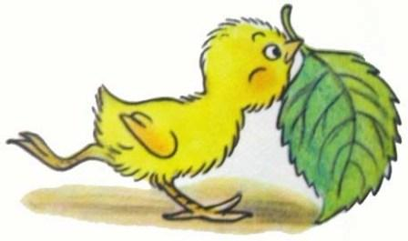

Птицы ЗВЕРИ

Задание 9. В избушке жили кот, дрозд, петух. Сколько осталось жильцов, когда кот и дрозд ушли в лес?
Ответ: _____ жильцов

Задание 10. Почему лисе удалось утащить петуха? Напиши ответ предложением.

Задание 11. Напиши, что означает выражение «не подавай голоса»

